# 项目分析

## CRUD：

-增加(Create)、读取查询(Retrieve)、更新(Update)和删除(Delete)

## 功能点：

-分页

-数据校验：前端使用JQuery，后端使用JSR303

-Ajax完成删除，修改，输入校验（是否已存在数据库）

-Rest风格URI：使用HTTP协议请求方式的动词，表示对资源的操作（GET/POST/PUT/DELETE 查询/新增/修改/删除）

## 技术点：

-基础框架：SpringMVC+Spring+MyBatis

-数据库：MySQL

-前端框架：BootStrap快速搭建

-项目依赖管理：Maven

-分页：pagehelper（Mybatis的工具）

-逆向工程：MyBatis Generator

# 基础环境搭建

## 创建Maven工程

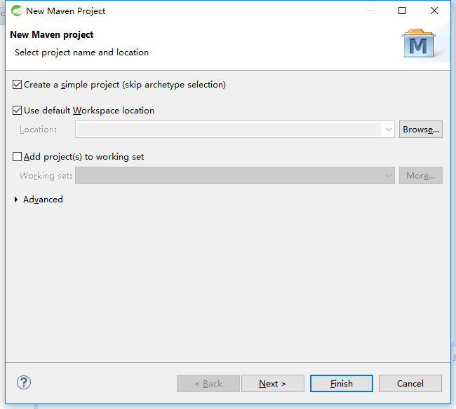

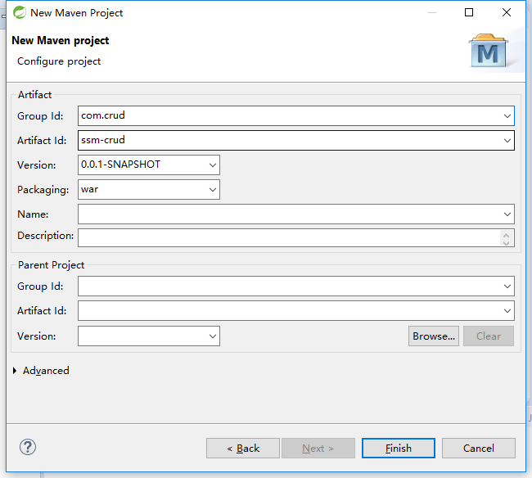

等待Maven环境初始化完毕

右键ssm-crud -> Properties -> Project Facets

先去掉勾选Dynamic Web Module，点击Apply

重新勾选Dynamic Web Module，配置

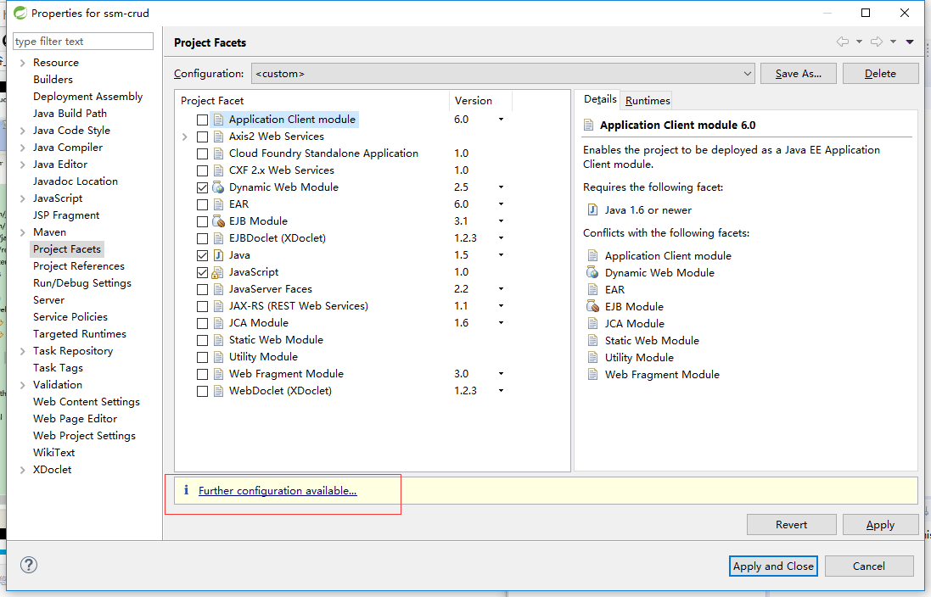

修改webapp发布路径

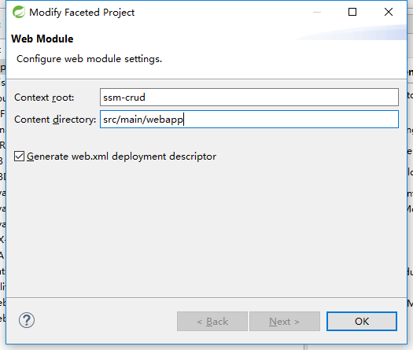

修改web.xml，加入结束标签<web-app />改成 <web-app></web-app>

## 引入jar包

spring

springMVC

mybatis

数据库连接池

数据库驱动包

其他（jstl/servlet-api/junit）

使用Maven引入

## 引入BootStrap和JQuery

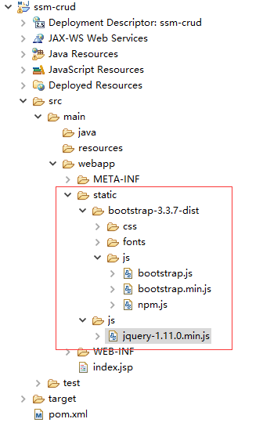

定义index.jsp

<%@ page language=*"java"* contentType=*"text/html; charset=UTF-8"*

pageEncoding=*"UTF-8"*%>

<!DOCTYPE html PUBLIC "-//W3C//DTD HTML 4.01 Transitional//EN" "http://www.w3.org/TR/html4/loose.dtd">

<html>

<head>

<meta http-equiv=*"Content-Type"* content=*"text/html; charset=ISO-8859-1"*>

<title>首页</title>

<!-- Bootstrap -->

<link href=*"static/bootstrap-3.3.7-dist/css/bootstrap.min.css"* rel=*"stylesheet"*>

<script src=*"static/bootstrap-3.3.7-dist/js/bootstrap.min.js"*></script>

<!-- JQuery -->

<script type=*"text/javascript"* src=*"static/js/jquery-1.11.0.min.js"*></script>

</head>

<body>

</body>

</html>

## 编写SSM整合的关键配置文件

web.xml

spring.xml

springmvc.xml

mybatis.xml

使用mybatis的逆向工程生成对应的bean和mapper

修改员工mapper和java文件

测试Mapper